ATA DE REUNIÃO — APRESENTAÇÃO DE ENTREGA OS-PARCELA-002
ATA-GASMIG02-003 · Versão Data · 08/06/2026 · Timeware Brasil

Campo | Valor
Documento | ATA-GASMIG02-003
Projeto | Fundação Tecnológica GASMIG — OS-PARCELA-002
Tipo de reunião | Apresentação de Entrega
Data | 08/06/2026
Canal | Microsoft Teams
Versão | 1.0

Participantes
Participante | Organização | Papel
Abraão Oliveira | Timeware | Gerente de Projeto
Cézar Hiraki | Timeware | Tech Lead / Arquiteto
Sérgio Guimarães Villaça | GASMIG | Gestor do Contrato — TI e Telecomunicação
Eduardo Andrade Yasuda | GASMIG | Arquiteto / Tech Lead Técnico
José Geraldo Veloso Moreira | GASMIG | Arquiteto / Tech Lead Técnico

Pauta
- Apresentação dos entregáveis da OS-PARCELA-002
- Demonstração dos componentes implementados no Azure API Management
- Encaminhamentos para aceite formal

Resumo
A equipe Timeware apresentou ao time técnico da GASMIG todos os entregáveis da OS-PARCELA-002:
Entregável | Situação apresentada
Azure Key Vault integrado ao APIM (Managed Identity, sem secrets hard-coded) | ✅ Demonstrado
OAuth 2.0 via Entra ID — fluxo completo (token → chamada validada) | ✅ Demonstrado
API Keys com controle granular por workspace e por API | ✅ Demonstrado
Políticas de versionamento e ciclo de vida de APIs | ✅ Demonstrado
Application Insights integrado — dashboards de volumetria, latência e erros | ✅ Demonstrado
Alertas Azure Monitor com Action Group para o time GASMIG | ✅ Demonstrado
CORS e validação de payload configurados | ✅ Demonstrado
Scripts IaC (Bicep/ARM) atualizados no Azure DevOps GASMIG | ✅ Demonstrado

Após a call, foi enviado e-mail formal de entrega a Sérgio Guimarães Villaça com as evidências e artefatos da OS-002 para aprovação.

Encaminhamentos
Ação | Responsável | Prazo | Status
Analisar o pacote de entrega recebido por e-mail e emitir aceite formal | Sérgio Guimarães Villaça (GASMIG) | A definir | ✅ Concluído — aceite formal emitido em 09/06/2026
Registrar aceite formal e emitir NF | Abraão Oliveira (Timeware) | Após resposta do cliente | ✅ Concluído — aceite registrado; NF emitida em 09/06/2026

Aceite formal
Aceite recebido em 09/06/2026 às 11:30 por e-mail de Sérgio Guimarães Villaça:
De: SÉRGIO GUIMARÃES VILLAÇA \<sergio.villaca@gasmig.com.br\>
Data: 09/06/2026 11:30
>
Prezados, bom dia!
>
@abraao.oliveira, a entrega da fase 2 está aprovada.
Favor enviar a NF.
NF enviada por Abraão Oliveira em 09/06/2026 às 11:53. Encerramento formal registrado em TAE-GASMIG02-002.
Evidência de aceite formal — E-mail thread (08–09/06/2026)
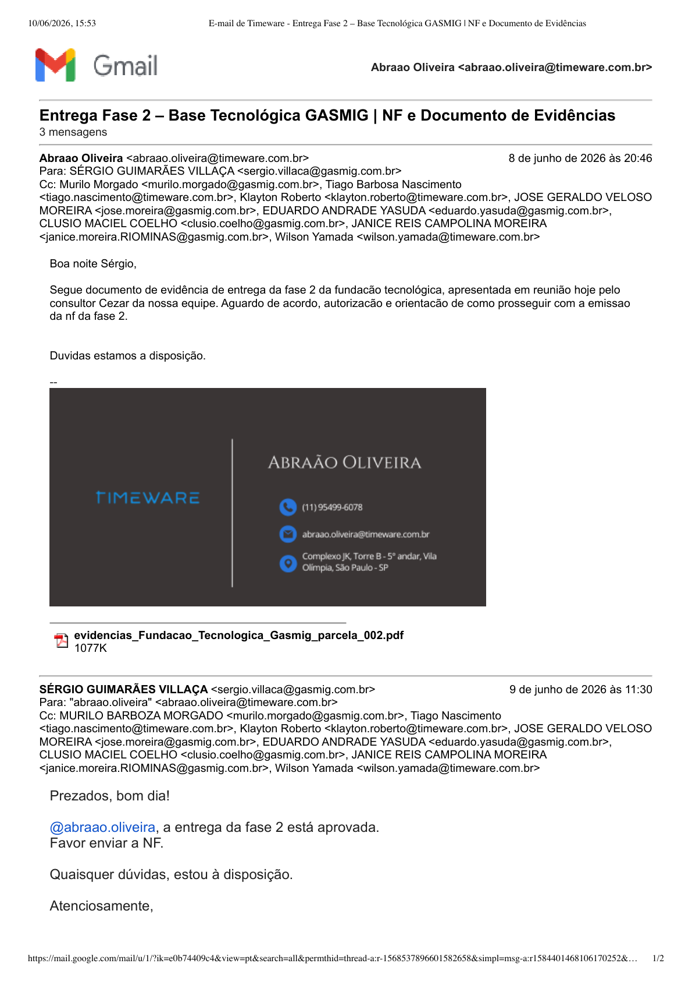
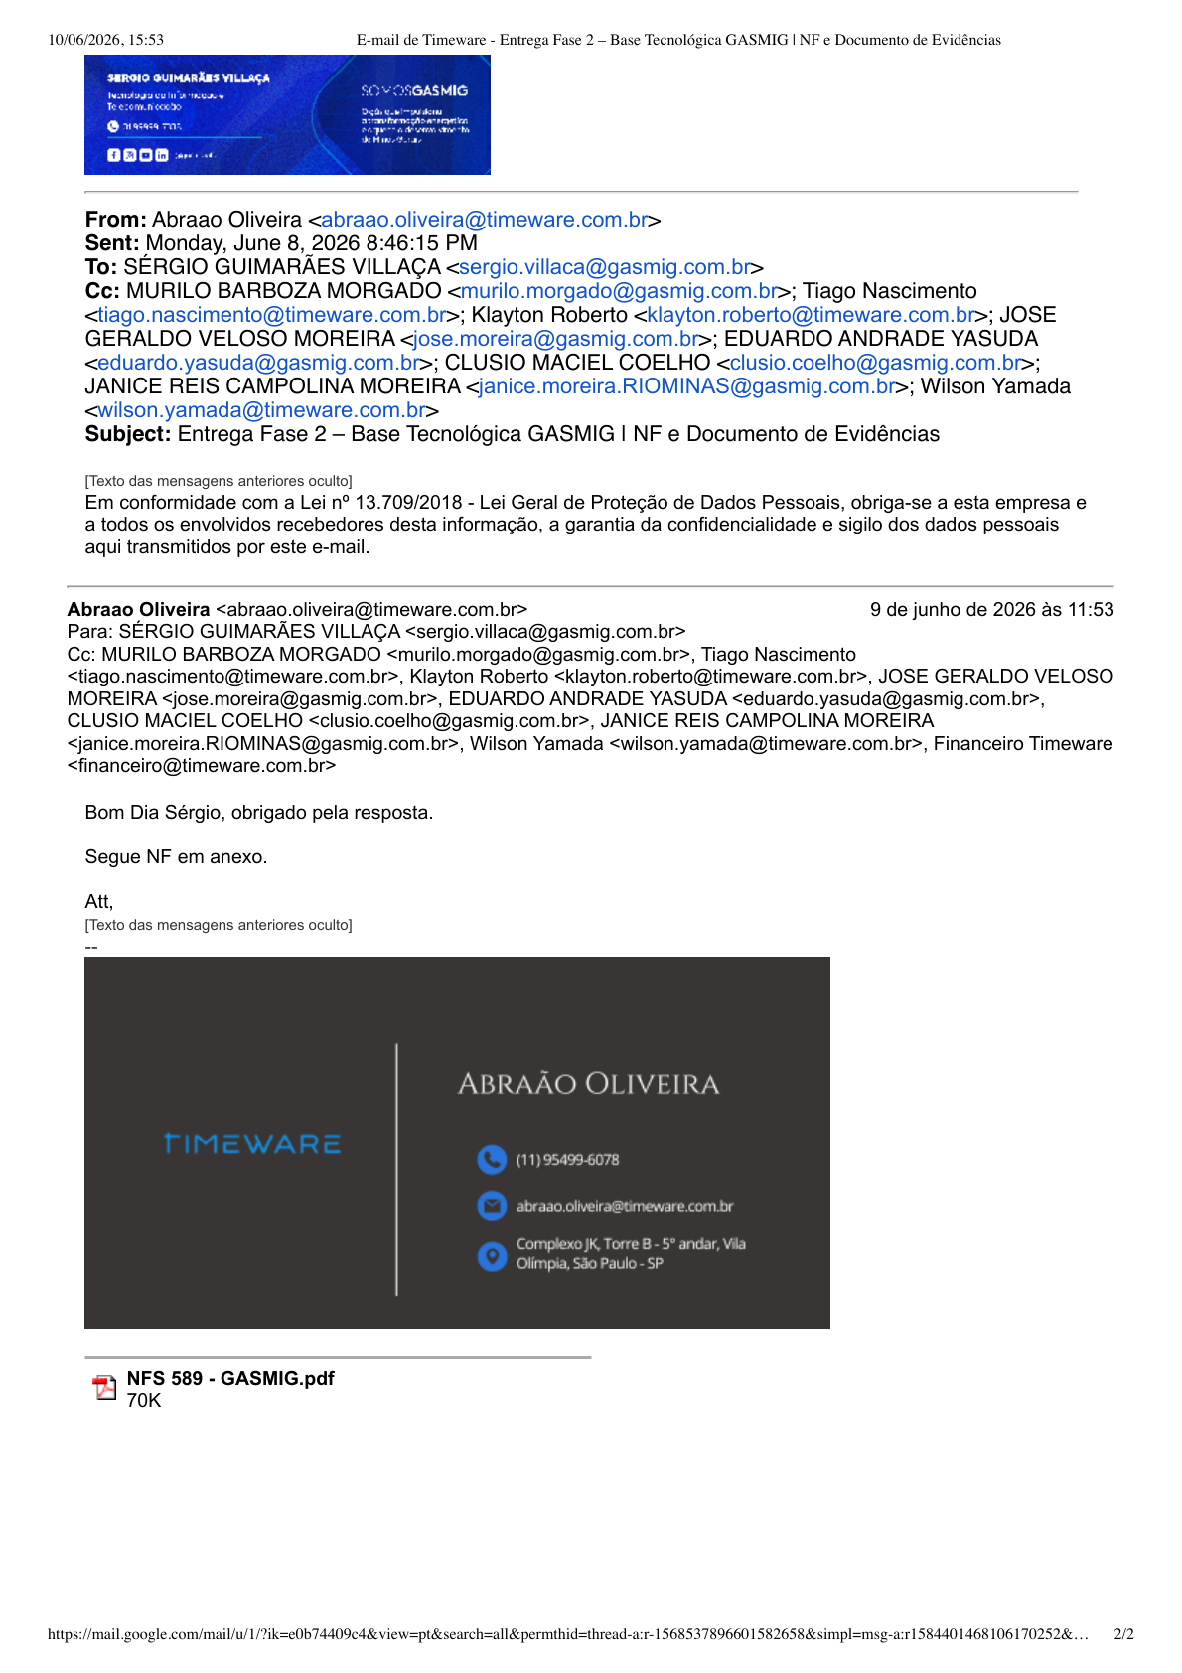

Histórico de revisões
Versão | Data | Autor | Descrição
1.0 | 08/06/2026 | Abraão Oliveira | Versão inicial — registro da apresentação de entrega da OS-002
1.1 | 09/06/2026 | Abraão Oliveira | Registro do aceite formal recebido; encaminhamentos encerrados

